Совет по профессиональным квалификациям в лифтовой отрасли,
сфере подъемных сооружений и вертикального транспорта

Структура оценочных средств
- Наименование квалификации и уровень квалификации: | Машинист
башенного крана, 3 уровень
(в соответствии с профессиональным стандартом)
- Номер квалификации: | 40.17400.11
(номер наименования квалификации в реестре сведений о проведении независимой оценки квалификации)
- Профессиональный стандарт: | Машинист крана общего назначения,
40.174
(наименование профессионального стандарта и код по реестру профессиональных стандартов)
- Вид профессиональной деятельности: | Управление грузоподъемными
кранами
(по реестру профессиональных стандартов)
- Спецификация заданий для теоретического этапа профессионального экзамена
Знания, умения в соответствии с профессиональным стандартом, на соответствие которым проводится оценка квалификации | Критерии оценки квалификации
Назначение, устройство, принципы действия, предельная грузоподъемность, конструктивные особенности, правила эксплуатации обслуживаемых башенных кранов (самоходных, стационарных, самоподъемных) грузоподъемностью до 15 т | Знание устройства, принципа действия, предельной грузоподъемности, конструктивных особенностей, правил эксплуатации обслуживаемых башенных кранов (самоходных, стационарных, самоподъемных) грузоподъемностью до 15т (1/0)
Критерии работоспособности обслуживаемых башенных кранов (самоходных, стационарных, самоподъемных) грузоподъемностью до 15 т в соответствии с требованиями руководства (инструкции) по эксплуатации | Знание критериев работоспособности обслуживаемых башенных кранов (самоходных, стационарных, самоподъемных) грузоподъемностью до 15 т в соответствии с требованиями руководства (инструкции) по эксплуатации (1/0)
Нормы браковки элементов крановых путей | Знание норм браковки элементов крановых путей (1/0)
Границы опасной зоны при работе башенных кранов (самоходных, стационарных, самоподъемных) грузоподъемностью до 15 т | Знание границ опасной зоны при работе башенных кранов (самоходных, стационарных, самоподъемных) грузоподъемностью до 15 т (1/0)
Техническая и эксплуатационная документация на обслуживаемые башенные краны (самоходные, стационарные, самоподъемные) грузоподъемностью до 15 т | Знание требований технической и эксплуатационной документации на обслуживаемые башенные краны (самоходные, стационарные, самоподъемные) грузоподъемностью до 15 т (1/0)
Порядок действий в случаях возникновения аварий и инцидентов при обслуживании башенных кранов (самоходных, стационарных, самоподъемных) грузоподъемностью до 15 т | Знание порядка действий в случаях возникновения аварий и инцидентов при обслуживании башенных кранов (самоходных, стационарных, самоподъемных) грузоподъемностью до 15 т (1/0)
Назначение и устройство грузозахватных органов, стальных канатов, съемных грузозахватных приспособлений и тары, нормы их браковки | Знание устройства грузозахватных органов, стальных канатов, съемных грузозахватных приспособлений и тары, нормы их браковки (1/0)
Виды грузов и способы их строповки | Знание виды грузов и способы их строповки (1/0)
Система знаковой и звуковой сигнализации, установленная в организации | Знание системы знаковой и звуковой сигнализации, установленной в организации (1/0)
Порядок хранения и передачи ключ-марки | Знание порядка хранения и передачи ключ-марки (1/0)
Признаки неисправностей механизмов и приборов башенных кранов (самоходных, стационарных, самоподъемных) грузоподъемностью до 15 т, возникающих в процессе работы | Знание признаков неисправностей механизмов и приборов башенных кранов (самоходных, стационарных, самоподъемных) грузоподъемностью до 15 т, возникающих в процессе работы (1/0)
Основные сведения по организации труда | Знание основных сведений по организации труда
Требования охраны труда, производственной санитарии, пожарной безопасности | Знание требований охраны труда, производственной санитарии, пожарной безопасности, установленные правилами, нормами, инструкциями, действующими в организации, эксплуатирующей подъемные сооружения.
- Спецификация заданий для практического этапа профессионального экзамена
Трудовые функции, трудовые действия, умения в соответствии с профессиональным стандартом, на соответствие которым проводится оценка квалификации | Критерии оценки квалификации
Управление башенными кранами (самоходными, стационарными, самоподъемными) грузоподъемностью до 15 т при производстве монтажных и погрузочно-разгрузочных работ | Умение управлять башенными кранами (самоходными, стационарными, самоподъемными) грузоподъемностью до 15 т при производстве монтажных и погрузочно-разгрузочных работ
Осуществление контроля технического состояния башенных кранов (самоходных, стационарных, самоподъемных) грузоподъемностью до 15 т во время работы | Умение осуществлять контроль технического состояния башенных кранов (самоходных, стационарных, самоподъемных) грузоподъемностью до 15 т во время работы
Определять неисправности в работе башенных кранов (самоходных, стационарных, самоподъемных) грузоподъемностью до 15 т в процессе выполнения монтажных и погрузочно-разгрузочных работ | Умение определять неисправности в работе башенных кранов (самоходных, стационарных, самоподъемных) грузоподъемностью до 15 т в процессе выполнения монтажных и погрузочно-разгрузочных работ
Определять пригодность к работе стальных канатов, грузозахватных органов, съемных грузозахватных приспособлений и тары | Умение определять пригодность к работе стальных канатов, грузозахватных органов, съемных грузозахватных приспособлений и тары
Определять по габаритным размерам и характеру материала приблизительную массу подлежащего подъему и перемещению груза | Умение определять по габаритным размерам и характеру материала приблизительную массу подлежащего подъему и перемещению груза
Выполнение работ по ежесменному техническому обслуживанию башенных кранов (самоходных, стационарных, самоподъемных) грузоподъемностью до 15 т в объеме, установленном в руководстве (инструкции) по эксплуатации, производственной инструкции машиниста башенных кранов (самоходных, стационарных, самоподъемных) грузоподъемностью до 15 т | Умение выполнять работы по ежесменному техническому обслуживанию башенных кранов (самоходных, стационарных, самоподъемных) грузоподъемностью до 15 т в объеме, установленном в руководстве (инструкции) по эксплуатации, производственной инструкции машиниста башенных кранов (самоходных, стационарных, самоподъемных) грузоподъемностью до 15 т
Применять средства индивидуальной защиты | Умение применять средства индивидуальной защиты

- Материально-техническое обеспечение оценочных мероприятий:
а) материально-технические ресурсы для обеспечения теоретического этапа
профессионального экзамена: | Учебные классы (аудитории),
оборудованные плакатами, нормативными документами, канцелярскими
принадлежностями. Возможно применение компьютерных средств для
проведения тестирования.

б) материально-технические ресурсы для обеспечения практического этапа
профессионального экзамена: |  | Учебные классы (аудитории),
оборудованные моделями и действующими узлами подъемных сооружений,
в том числе грузовыми лебедками, колодочными тормозами и крюковыми
обоймами. В наличии должны иметься индивидуальные средства защиты, а
также средства измерений и наборы необходимых инструментов. Возможно
проведение практического этапа квалификационного экзамена на подъемных
сооружениях, находящихся в эксплуатации (согласно договору с заявителем)
- Кадровое обеспечение оценочных мероприятий: |  |  | Член
квалификационной комиссии должен иметь стаж работы не менее 5 лет на
технических должностях в области эксплуатации, ремонта и обслуживания
подъемных сооружений или не менее 3 лет в области подготовки и оценки
соответствия (аттестации, сертификации) персонала и специалистов.
- Дополнительные требования безопасности к проведению оценочных
мероприятий: | Перед проведением практического этапа
квалификационного экзамена на подъемных сооружениях, находящихся в
эксплуатации, соискатель и члены квалификационной комиссии центра
оценки квалификации должны пройти целевой инструктаж по охране труда в
организации, являющейся владельцем подъемного сооружения (организации,
эксплуатирующей подъемное сооружение)
(сведения о проведении обязательного инструктажа на рабочем месте)
- Вариант тестовых заданий для теоретической части профессионального экзамена:
№ задания |  | Содержание задания
Назначение, устройство, принципы действия, предельная грузоподъемность, конструктивные особенности, правила эксплуатации обслуживаемых башенных кранов (самоходных, стационарных, самоподъемных) грузоподъемностью до 15т
Запишите цифры, которые указывают на чертеже узел (механизм) башенного крана Рис.1 в соответствии с названиями этих узлов (механизмов)

Наименование | Порядковый № на схеме | Наименование | Порядковый № на схеме
Башня крана |  | Кабина машиниста
Оголовок стрелы |  | Ходовое устройство
Стреловой канат |  | Грузовой канат
Поворотная платформа |  | Опорно-поворотное устройство
Грузовой полиспаст |  | Стрела
Грузовая лебедка |  | Противовес
Стреловая лебедка |  | Стреловой полиспаст
Крюковая подвеска |  | Распорка
Подкрановый путь

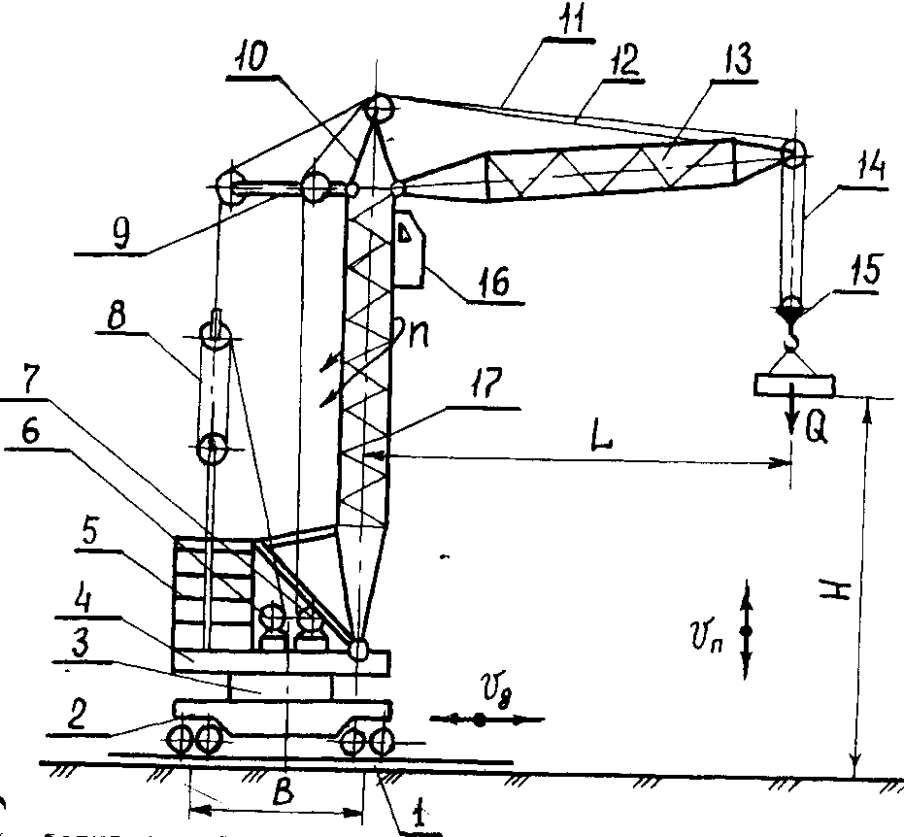
\ Рис.1
На рисунке изображены схемы правильной и неправильной запасовки тележечного каната, тележечного каната с отводным блоком перед барабаном, стрелового каната, грузового каната. Укажите неправильные схемы.

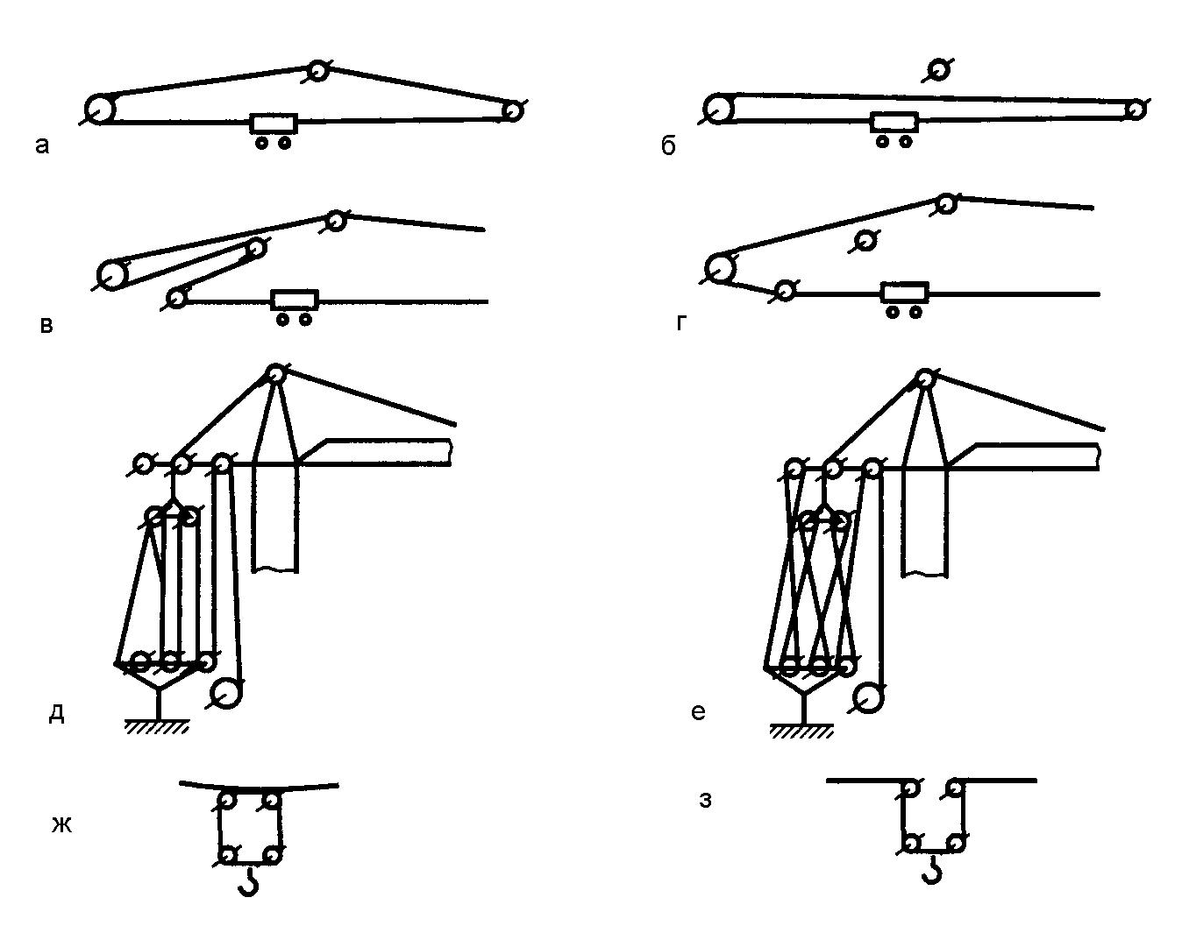
1) б, г, е, з;
2) а, г, д, ж;
3) а, г, е, ж;
4) б, в, д, з;
5) а, г, д, з;
6) все правильные;
7) все неправильные.

С какой целью устанавливаются тупиковые упоры в конце кранового пути?
1) для обеспечения срабатывания ограничителя механизма передвижения крана;
2) для гашения остаточной скорости крана;
3) для предотвращения выхода людей на подкрановый путь;
4) для обозначения границ опасной зоны при работе крана.

Соотнесите изображения оборудования из колонки I и название оборудования из колонки II

Колонка I | Колонка II
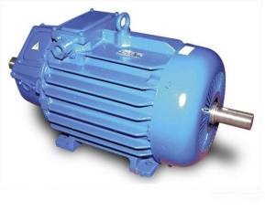1. | А. Редуктор
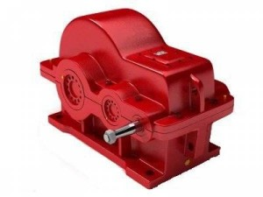2 | Б. Тормоз ТКГ-200
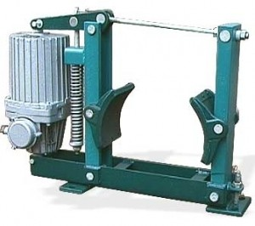3. | В. Колесо крановое ведущее
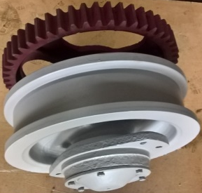4. | Г. Механизм передвижения башенного крана
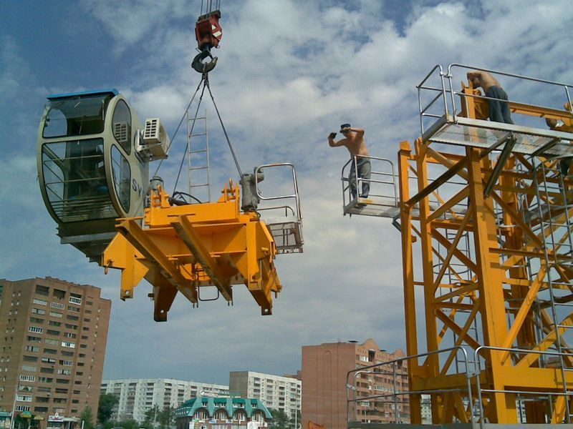5 | Д. Кабина крановщика башенного крана
6 | Е. Ходовая рама башенного крана
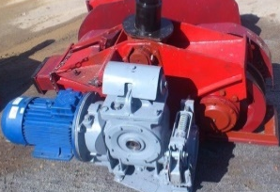7. | Ж. Электродвигатель
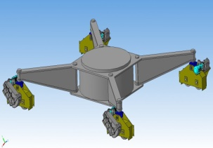8. | З. Ходовое колесо

Критерии работоспособности обслуживаемых башенных кранов (самоходных, стационарных, самоподъемных) грузоподъемностью до 15 т в соответствии с требованиями руководства (инструкции) по эксплуатации

Соотнесите рисунки из колонки I и название дефектов канатов из колонки II
1. | А. Выдавливание сердечника
2. | Б. Местное увеличение диаметра каната
3. | В. Перекручивание каната
4. | Г. Залом каната
5. | Д. Местное уменьшение диаметра каната
6. | Е. Выдавливание проволок или расслоения прядей
7. | Ж. Корзинообразная деформация
8. | З. Перегиб каната
9. | И. Раздавливание каната

1. – | 2. – | 3. –
4. – | 5. – | 6. –
7. – | 8. – | 9. –

Каким значениям должны соответствовать предельные расстояния:
А) между выступающими частями крана, передвигающегося по наземному крановому пути, и строениями, штабелями грузов и другими предметами, расположенными на высоте до 2000 мм от уровня земли или рабочих площадок;
Б) то же расстояние на высоте более 2000 мм от уровня земли или рабочих площадок;
В) нормативный запас высоты из условий безопасного производства работ на верхней отметке здания?

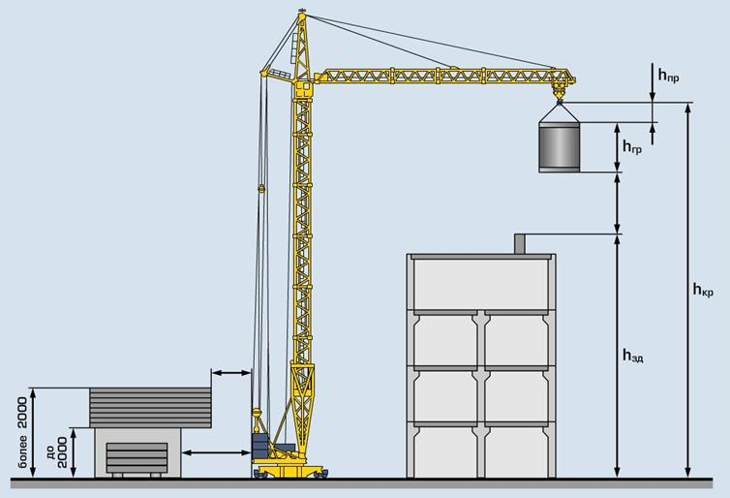

1) А = 250 мм; Б = 500 мм; В = 2000 мм.
2) А = 300 мм; Б = 600 мм; В = 2100 мм.
3) А = 700 мм; Б = 400 мм; В = 2000 мм.
4) А = 500 мм; Б = 1000 мм; В = 2400 мм.
5) А = 750 мм; Б = 1200 мм; В = 2400 мм.
6) А = 1000 мм; Б = 1500 мм; В = 2500 мм.
Нормы браковки элементов крановых путей
Укажите допустимую величину зазора в стыках рельсов кранового пути
1) 9 мм при температуре 0 °C и длине рельса 10,0 м;
2) 6 мм при температуре 0 °C и длине рельса 12,5 м;
3) 10 мм при температуре 20 °C и длине рельса 10,0 м;
4) 15 мм при температуре 20 °C и длине рельса 10,5 м;
Границы опасной зоны при работе башенных кранов (самоходных, стационарных, самоподъемных) грузоподъемностью до 15 т
На приведенной схеме определения опасной зоны на период испытания крана, укажите ответы, где цифры и (или) буквы обозначения не соответствуют указанным элементам.
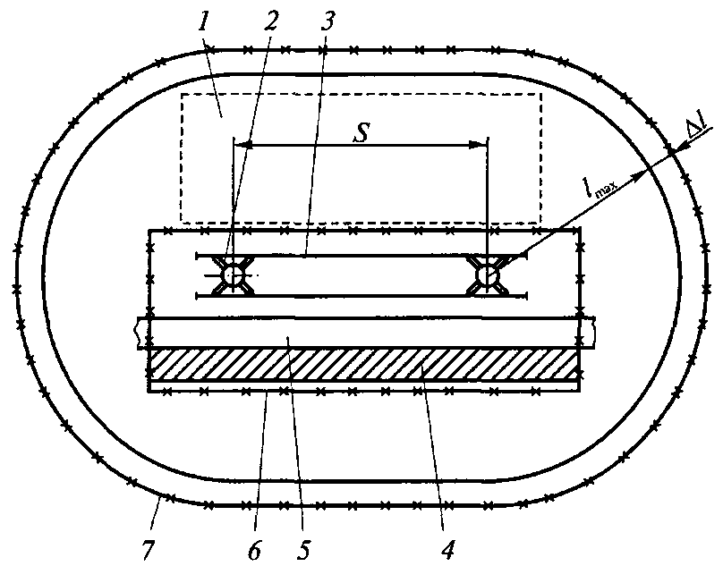
1) 1 — место возводимого здания;
2) 2 — кран;
3) 3 — рельсовый путь;
4) 4 — место для складирования элементов;
5) 5 — дорога для автотранспорта;
6) 6 — монтажная площадка;
7) S — полный габарит крана;
8) ∆L – величина определяемая габаритами перемещаемых грузов и возможным отлетом груза.

Требования технической и эксплуатационной документации на обслуживаемые башенные краны (самоходные, стационарные, самоподъемные) грузоподъемностью до 15 т
С какой перегрузкой должны проводиться динамические испытания башенного крана?
1) 5 % максимальной грузоподъемности;
2) 10 % максимальной грузоподъемности;
3)20 % максимальной грузоподъемности;
4) 30 % максимальной грузоподъемности;
5) 50 % максимальной грузоподъемности.
Какой нагрузкой проводят статические испытания башенного крана?
1) равной паспортной грузоподъемности грана;
2) на 10% превышающей паспортную грузоподъемность крана.
3) на 25% превышающей номинальную паспортную грузоподъемность крана;
4) равной паспортной грузоподъемности крана для механизма главного подъема.
Порядок действий в случаях возникновения аварий и инцидентов при обслуживании башенных кранов (самоходных, стационарных, самоподъемных) грузоподъемностью до 15 т
Укажите порядок действий машиниста башенного крана в случае потери устойчивости крана (из-за неисправности кранового пути, поломки осей колес и других элементов крана, перегрузки и т.п.)
1) немедленно прекратить подъем;
2) подать предупредительный сигнал;
3) опустить груз на землю, площадку или перекрытие;
4) установить причину аварийной ситуации.
5) все вышеперечисленные мероприятия.
Назначение и устройство грузозахватных органов, стальных канатов, съемных грузозахватных приспособлений и тары, нормы их браковки
Укажите при каких повреждениях стальной канат подлежит браковке:
1) разрыв одной пряди;
2) обрыв одной пряди не влияет на стальной канат, так как он имеет 6-ти кратный запас прочности;
3) повреждение защитного лакокрасочного покрытия;
4) внутренний износ сердечника.
Виды грузов и способы их строповки
На каких рисунках показаны неправильные (ненадежные) способы строповки монтируемого оборудования или конструкций?

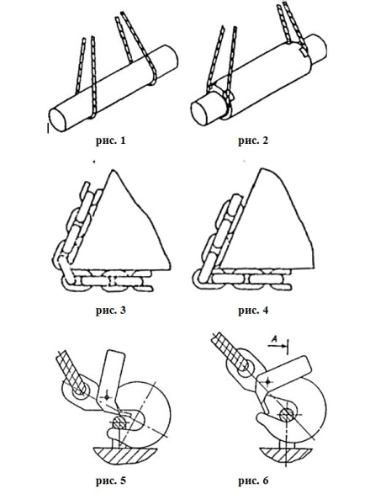

1) рис. 1, рис. 4, рис. 5
2) рис. 1, рис. 3, рис. 5
3) рис. 2, рис. 4, рис. 6
4) рис. 2, рис. 3, рис. 6

Системы знаковой и звуковой сигнализации, установленной в организации
Какую из перечисленных операций обозначает сигнал, подаваемый следующим образом: резкое движение рукой вправо и влево на уровне пояса, ладонь обращена вниз?
1) осторожно;
2) стоп;
3) передвинуть кран;
4) окончание работ.
Порядок хранения и передачи ключ-марки
Где находится ключ-марка?
1) передается сменщику или сдается мастеру для хранения на стенде с отметкой в журнале о выдачи «ключа-марки»;
2) забирается машинистом с собой;
3) прячется в надежном месте.
Признаки неисправностей механизмов и приборов башенных кранов (самоходных, стационарных, самоподъемных) грузоподъемностью до 15 т, возникающих в процессе работы
При каких неисправностях механизмов и приборов башенные краны не допускаются к работе?
1) поломке механизмов или металлоконструкций крана;
2) появлении напряжения на корпусе электродвигателя, контроллера, кожухе аппаратов, крюке или металлических конструкциях крана;
3) закручивании канатов грузового полиспаста;
4) верно все перечисленное.
Основные сведения по организации труда
Кому разрешается выполнять зацепку груза на крюк башенного крана без предварительной обвязки?
1) мастеру цеха;
2) подсобному рабочему цеха, прошедшему инструктаж по охране труда на рабочем месте;
3) персоналу основных рабочих профессий, прошедшему проверку навыков по зацепке грузов и инструктаж на рабочем месте.
4) стропальщику;

Требования охраны труда, производственной санитарии, пожарной безопасности
На какое напряжение должна быть переносная лампа, применяемая крановщиком при осмотре крана?
1) не выше 12 В;
2) не выше 24 В;
3) не выше 36 В;
4) не выше 42 В;
5) не выше 110 В;

В какой последовательности следует действовать, если у пострадавшего, лежащего на спине, нет сознания, но есть пульс на сонной артерии?
1) придать пострадавшему удобное положение, подложив под его голову подушку, приложить холод к голове и вызвать скорую помощь;
2) вызвать скорую помощь и не трогать его до прибытия медицинских работников;
3) повернуть пострадавшего на живот, очистить ротовую полость, вызвать скорую помощь, приложить холод к голове;
4) приступить к реанимации и вызвать скорую помощь;
Каким образом должно осуществляться оповещение людей о пожаре?
1) только с помощью подачи звуковых или световых сигналов во все помещения здания с постоянным или временным пребыванием людей;
2) только с помощью трансляции специально разработанных текстов о необходимости эвакуации и путях эвакуации;
3) только с помощью включения эвакуационного (аварийного) освещения;
4) любым из перечисленных способов или их комбинацией
Критерии оценки квалификации (ключи к тестовым заданиям), правила обработки результатов теоретической части профессионального экзамена и принятия решения о допуске (отказе в допуске) к практической части
профессионального экзамена: | Теоретический экзамен состоит из одного
билета, в котором 20 тестовых вопросов. Правильность ответов оценивается
дихотомически (верно – 1 балл, неверно – 0 баллов). Теоретическая часть
экзамена считается сданной, в случае, если соискатель продемонстрировал
знания и умения, содержащиеся в положениях профессионального стандарта
и набрал не менее чем 16 баллов.
- Вариант заданий для практической части профессионального экзамена:
Задания практического этапа профессионального экзамена
Задания: | 1. Практическое задание № 1  Проведение внешнего осмотра в доступных местах металлоконструкций башенного крана (башню, стрелу, портал) и соединения отдельных секций башни крана  Критерии оценки:  2. Практическое задание № 2  Определить пригодность к работе крюка, его крепление в крюковой обойме и замыкающего устройства на нем.  Критерии оценки:  3. Практическое задание № 3  Подготовка башенного крана к работе, начиная с получения ключ-марки, включения вводного рубильника и проверки работы на холостом ходу механизма подъема груза.  Критерии оценки:
  Полнота и точность проведения работ (максимальный балл) | 30 баллов/  100%
  Снижение за:
  а) Неправильный подбор необходимого слесарного инструмента, измерительных средств и средств индивидуальной защиты – минус 3 балла.
  б) Неверные действия, нарушения последовательности проводимых работ – минус 10 баллов.
  Подсчёт результатов:
  Отсутствие навыков проведения внешнего осмотра или нарушение требований по охране труда при выполнении задания | 0 баллов/%
  Наиболее полное и объективное обоснование причин браковки крюка и крюковой обоймы (максимальный балл) | 30 баллов/  100%
  Снижение за:
  а) Неправильный подбор необходимого слесарного инструмента, измерительных средств и средств индивидуальной защиты – минус 5 баллов.
  б) Неверное обоснование причин появления заданной неисправности – минус 10 баллов.
  Подсчёт результатов:
  Отсутствие навыков поиска неисправностей в крюковой подвеске или нарушение требований по охране труда при выполнении задания | 0 баллов/%
  Полнота и точность работ по подготовке крана (максимальный балл) | 40 баллов/  100%
  Снижение за:
  а) Неправильные и неуверенные действия – минус 5 баллов
  б) Неверные действия, нарушения последовательности проводимых работ – минус 10 баллов.
  Подсчёт результатов:
  Отсутствие навыков работ по подготовке крана или нарушение требований по охране труда при выполнении задания | 0 баллов/%

Критерии оценки: | Практическая часть экзамена состоит из 3-х заданий:
3 практических работ. В каждом задании проверяются все указанные для
профессиональной квалификации трудовые функции. Оценки выставляются
по ходу выполнения задания (1 и 2 задания – по 30 балльной системе, 3 задание – по 40-балльной системе). Максимальная сумма весов оцениваемых
субкритериев может составить 100 баллов.
Практическая часть экзамена считается сданной, в случае, если соискатель
продемонстрировал знания и умения, содержащиеся в положениях
профессионального стандарта, и набрал не менее чем 80 баллов.
- Правила обработки результатов профессионального экзамена и принятия решения о соответствии квалификации соискателя положениям
профессионального стандарта и квалификационным требованиям: | Общее
подведение итогов должно пройти в течение 2-х часов после выполнения
практической части экзамена.
Положительное решение о соответствии квалификации соискателя положениям профессионального стандарта или квалификационным требованиям по
квалификации: | Машинист башенного крана, 3 уровень
(наименование квалификации)
принимается | при общей сумме весов оцениваемых субкритериев не менее
96 баллов
(указывается, при каких результатах выполнения задания профессиональный экзамен считается пройденным положительно)

